# **PRESSEINFORMATION**

**Techtronic Industries Redaktion:**

**Central Europe GmbH**

**Ryobi Outdoor Pressebüro Dieter Tschorn & Partner**

**Ina Willutzki Kay-Uwe Müller**

**Itterpark 2 Postfach 101152**

**40724 Hilden 69451 Weinheim**

**Tel. (02103) 960 514 Tel. (06201) 5 78 78**

**www.ryobitools.eu www.pressebuero-tschorn.de**

Rasenschnitt mit 36 Volt

*Neuer Akku-Rasenmäher von Ryobi mit 51 cm Arbeitsbreite*

*für große Rasenflächen*

Mit dem 36 Volt Akku-Rasenmäher RY36LMX51A-160 stellt Ryobi ein neues Modell für Flächen bis 1.000 m² vor. Dank einer Schnittbreite von 51 cm ist ein sehr zügiges Arbeiten möglich. Für die notwendige Leistung sorgt ein bürstenloser Motor mit hohem Wirkungsgrad. Der mitgelieferte Lithium-Ionen-Akku mit 6,0 Ah verfügt über eine eigene Elektronik, die stets für das bestmögliche Verhältnis aus Leistung und Laufzeit sorgt.

Damit ist der 36 Volt Akku-Rasenmäher auch auf größeren Flächen eine komfortable Alternative. Auf dem Leistungsniveau eines Benziners ist das neue Akku-Modell geräusch- und vibrationsarm sowie im Einsatz frei von Emissionen. Dabei ist es auch weniger wartungsintensiv und in der Anwendung leicht und handlich.

Eine Besonderheit des Gerätes ist der elektrische Radantrieb, der dem Anwender die Arbeit wesentlich erleichtert. Für das Schieben des Mähers über den Rasen ist kein Kraftaufwand erforderlich. Die Aktivierung erfolgt einfach durch Druck auf das Griffgestänge.

Die Schnitthöhe kann in sieben Stufen von 20 bis 70 mm eingestellt werden. Beim randnahen Mähen bietet der seitlich angebrachte Rasenkamm „EasyEdge“ Vorteile. Er richtet die Grashalme auf, die sich dann besser erfassen lassen. Mit einem 70 Liter fassenden Grasfangsack trägt Ryobi bei diesem Mäher auch längeren Fahrten ohne Unterbrechung Rechnung. Alternativ kann auch ein Mulchkeil eingesetzt werden, der das Schnittgut gleichmäßig auf dem Rasen verteilt.

Der ergonomisch geformte Griffbügel ist höhenverstellbar. Anwender haben damit keine Probleme, stets eine komfortable Arbeitshaltung zu finden. Das Griffgestänge ist mit Schnellverschlüssen versehen. Ein Schrauben oder Drehen ist zum Lösen oder Anziehen nicht erforderlich. Wird das Gestänge komplett umgeklappt, kann der Rasenmäher sehr platzsparend abgestellt werden.

Der neue Rasenmäher ist Teil des 36 V MaxPower-Akkusystems. Die Akkus dieser Baureihe passen in 13 kompatible Geräte. Anwender können sich dabei nicht nur auf maximale Leistung, sondern auch auf Qualität und lange Lebensdauer verlassen: Die Garantiezeit beträgt bei allen Geräten von Ryobi drei Jahre.

Weitere Informationen: www.ryobitools.eu

Techtronic Industries Central Europe GmbH, Itterpark 2, 40724 Hilden

Technische Daten:

|  |  |
| --- | --- |
|  | **Akku-Rasenmäher**  **RY36LMX51A-160** |
| Betriebsspannung / -Kapazität | 36 V mit 1 x 36 V / 6,0 Ah |
| Flächenleistung | 1.000 m² |
| Ladezeit | 200 min |
| Schnittbreite | 51 cm |
| Schnitthöhe | 20 – 70 mm (in 7 Stufen einstellbar) |
| Grasfangsack | 70 l |
| Gewicht mit Akku | 22,7 kg |
| Lieferumfang | 1 x Li-Ionen-Akku, Ladegerät BCL3617, Mulchkeil,  Sicherheitsschlüssel |
| Unverb. Preisempfehlung | 699,90 EUR (inkl. Mwst.) |

Foto: Ryobi

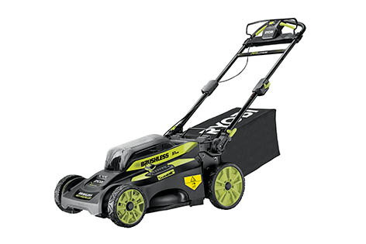

*Mit dem 36 Volt Akku-Rasenmäher RY36LMX51A-160 stellt Ryobi ein neues Modell für Flächen bis 1.000 m² vor.*



*Vor allem auf großen Flächen bietet der elektrische Radantrieb des neuen 36 Volt-Akku-Rasenmähers eine erhebliche Entlastung für den Anwender.*

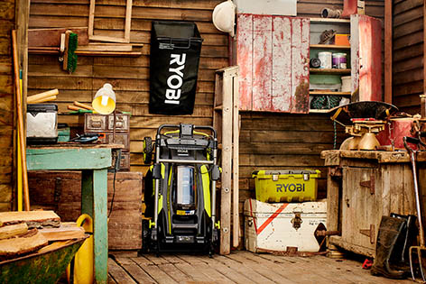

*Das klappbare Griffgestänge und die aufrecht stehende Lagerung sorgen für einen deutlich reduzierten Platzbedarf.*

Über Ryobi

Ryobi bietet anspruchsvollen Anwendern moderne Elektrowerkzeuge und Gartengeräte für den Einsatz rund um Haus und Garten. Basis des Erfolges sind die beständige Weiter- und Neuentwicklung von Produkten mit hoher Qualität, praxisgerechten ergonomischen Merkmalen und starkem Design. Der Ryobi-Mutter­konzern Techtronic Industries ist einer der größten Hersteller von Elektrowerkzeugen weltweit und gilt als Pionier bei der Einführung von Werkzeugen, die mit Lithium-Ionen-Akkus betrieben werden. Das umfangreiche Gartenprogramm von Ryobi umfasst Akkugeräte von 4 bis 36 Volt sowie kabelgebundene und mit Benzin betriebene Modelle.